

Auftraggeber: ICT Berufsbildungscenter AG

Betreuer:

Experte

Autor: Angela Schütz

Datum:

Titel der Dokumentation

Untertitel der Dokumentation

Zweck/Rahmen (Projektarbeit)

Version 1.0.0

Zusammenfassung

Inhaltsverzeichnis

1 Einleitung 5

1.1 Auftrag 5

1.2 Ausgangslage 5

1.3 Vorgehen (Konzept) 5

2 Hardware 6

2.1 Blockschaltbild / Übersicht 6

2.2 Block1 vom Blockschaltbild **Fehler! Textmarke nicht definiert.**

2.3 Block2 v om Blockschaltbild **Fehler! Textmarke nicht definiert.**

2.4 Block3 v om Blockschaltbild **Fehler! Textmarke nicht definiert.**

2.5 Mechanik **Fehler! Textmarke nicht definiert.**

3 Software 11

3.1 Gesamtübersicht /Grobdesign 11

3.2 Module 11

3.2.1 Modulübersicht 11

3.2.2 Modul1 11

3.2.3 Modul2 11

3.2.4 Modul3 11

3.3 Test 11

3.3.1 Konzept 11

3.3.2 Auswertung 11

4 Schlussbetrachtung 12

4.1 Resultat der Arbeit 12

4.2 Persönliches Fazit 12

5 Literatur- und Quellenverzeichnis 13

A Produktionsunterlagen 14

A.1 Schema 14

A.2 Bestückungsplan 15

A.3 Stückliste 15

A.4 Mechanische Zeichnungen 15

A.5 Montagezeichnungen 15

B Bedienungsanleitung 15

C Hardwarekorrekturen und Änderungen 15

D Software 15

D.1 Umfangreiche Diagramme, welche im Hauptteil keinen Platz haben 15

D.2 Testtabellen 16

E Zeitplan 16

F Pflichtenheft 17

G Datenträger oder Dateistruktur auf dem Netzlaufwerk 17

Abbildungsverzeichnis

**Es konnten keine Einträge für ein Abbildungsverzeichnis gefunden werden.**

Tabellenverzeichnis

**Es konnten keine Einträge für ein Abbildungsverzeichnis gefunden werden.**

Einleitung

Auftrag

Es sollte ein neues Prüfungsobjekt für die Lernenden im zweiten Lehrjahr entwickelt werden; es handelt sich um einen Print, welcher mithilfe eines Ultraschallsensors über eine Balkenanzeige die Distanz zwischen Sensor und Umgebung grob anzeigen sollte.

## Ausgangslage

Das Blockschaltbild wurde bereits erstellt übergeben. Mündlich wurde mitgeteilt, als Sensor den HC-SR04 zu verwenden.  
Ausserdem muss der Sensor aus Prüfungsgründen simulierbar sein.

## Vorgehen (Konzept)

Grundlegende Ordner-Struktur und Git-Repository erstellen, dann das Altium-Projekt erstellen und auf GitLab sichern.

Um die Schaltung sukzessiv zu vervollständigen wurde eine Reihenfolge definiert:

1. Die Funktionsweise des Sensors verstehen, das Schema erstellen und die Ansteuerung aufzeichnen.
2. Den Integrierer und das Halteglied aufzeichnen.
3. Die Emulation des Sensors konzeptionieren und anschliessend in das Schema einzeichnen.
4. Zuletzt eine passende Balkenanzeige auswählen, die Betreibung jener erarbeiten und schlussendlich auch in das Schema einzeichnen.

Nach diesem Vorgehen kann die Dimensionierung einzelner passiver Bauelemente beginnen und die einzelnen Blöcke miteinander verbunden werden.  
Daraufhin sollten alle Bausteine bestellt werden, in der Zwischenzeit kann das Leiterplatten-Design beginnen. Zwischen den einzelnen Schritten wird die Technische Dokumentation mit den jeweiligen vollendeten Schritten ergänzt.

Hardware

Blockschaltbild / Übersicht

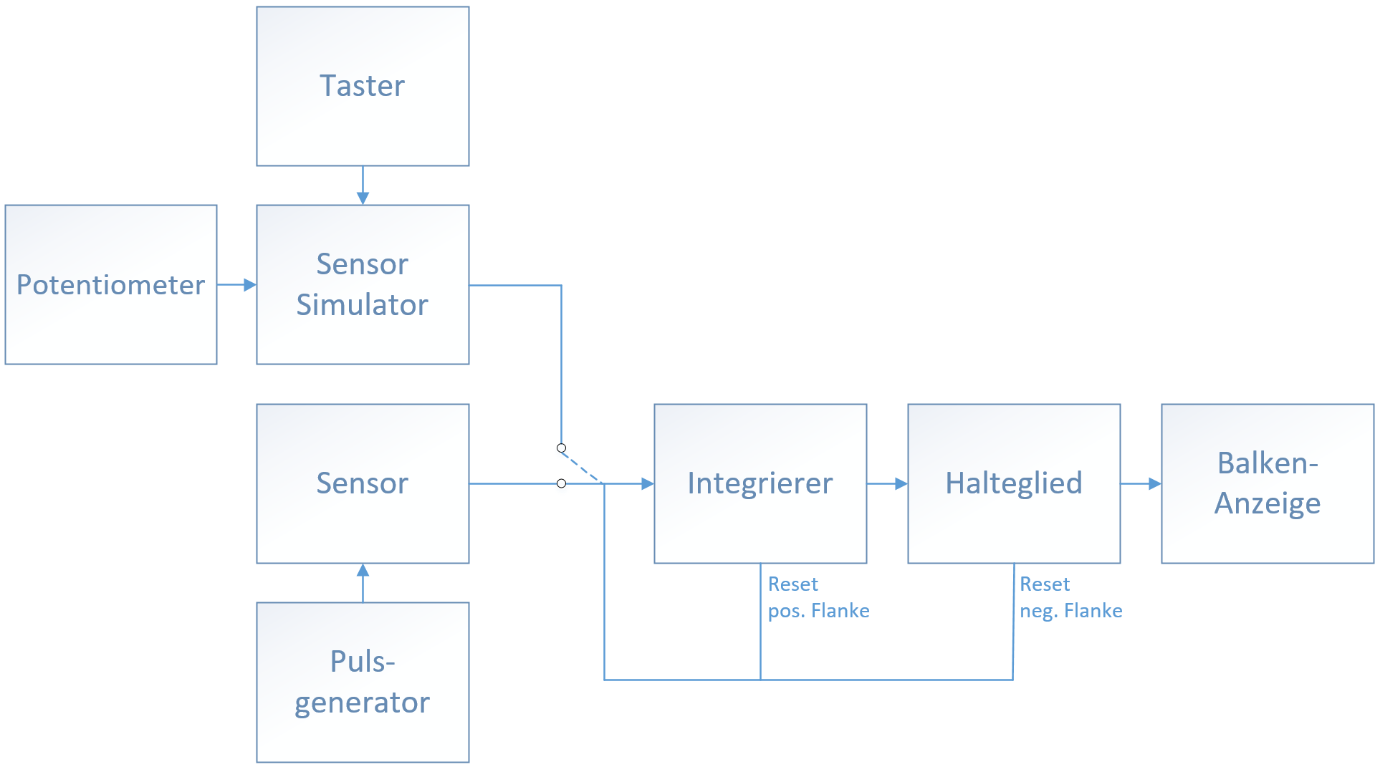

## Pulsgenerator und Sensor

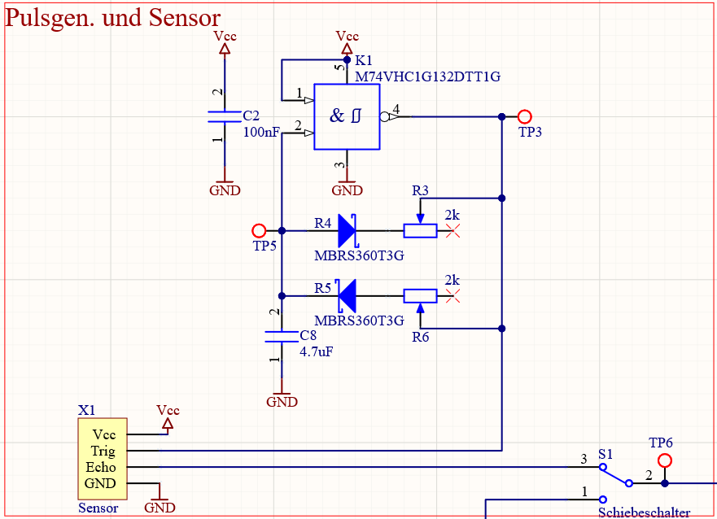

Der Sensor benötigt ein Triggersignal, welches hier mit einem Schmitt-Trigger gegeben wird.  
Weil der Tastgrad variabel sein sollte, wurden hier zwei Potentiometer gewählt; mit R6 wird die Impulsdauer und mit R3 die Pausendauer eingestellt. Wenn die beiden Trimmer jeweils auf 2kΩ eingestellt werden, ergibt sich (rein rechnerisch, ohne Berücksichtigung der Dioden) eine Frequenz von 21Hz, standardmässig sollte eine Frequenz von 25Hz justiert werden, ist aber bis zu 50Hz frei einstellbar  
es wird aber davon abgeraten, weil sonst der Integrierer nicht mehr gleich arbeitet  
🡪 Balkenanzeige gibt verfälschte Signale aus.

## Sensor Simulation

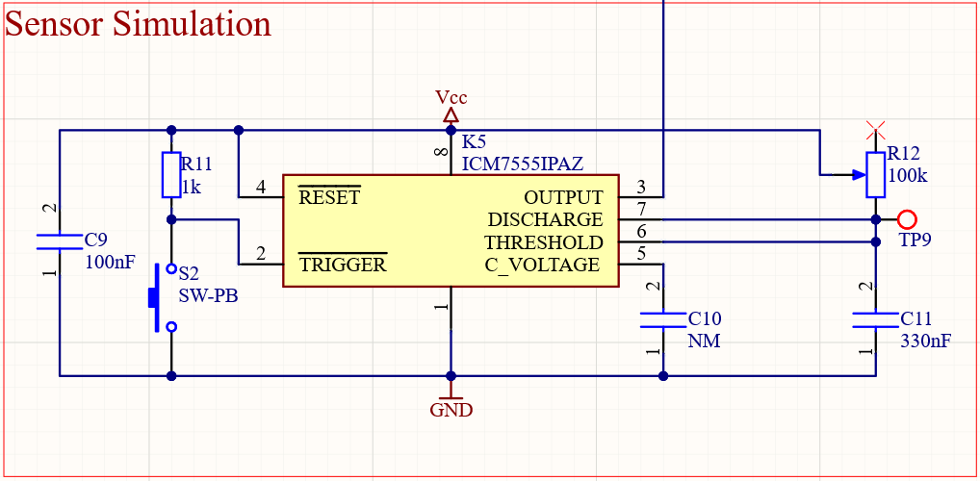

Die Simulation des Sensors wurde mit einem Timer-IC realisiert. In dieser Schaltung fungiert er als ‘Monostabile Kippstufe’. Das RC-Glied wurde mit der Formel für die Frequenz aus dem Datenblatt dimensioniert: $f=\frac{1}{1.4RC}$  
Im Vorfeld wurden folgende Parameter schon festgelegt: $f:25Hz und 330nF$

## Verarbeitung des Sensor Outputs

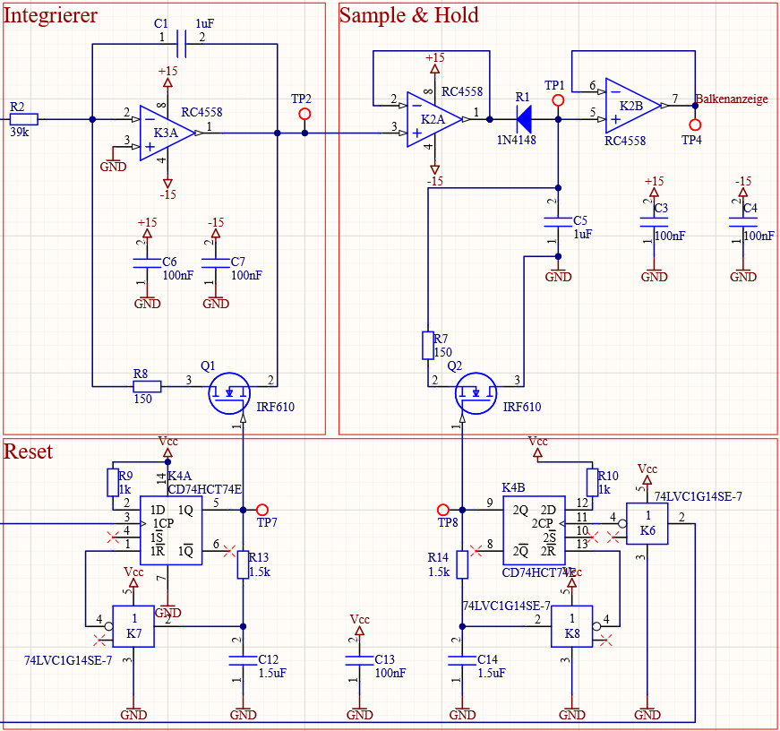

Der Sensor gibt ein PWM-Signal aus, dieses wird vom Integrierer in ein stetiges negatives Level gewandelt. Da der Integrierer periodisch beim Beginn eines neuen Messzyklus zurückgesetzt wird benötigt es ein Halteglied, welches die Auswertung vom aktuellsten vollständigem Zyklus bis zum Ende des nächsten Zyklus auf dem gleichen Level hält. Somit hat man ein gut verwertbares Signal, welches im nächsten Block verarbeitet wird.

## Balkenanzeige

Software

Gesamtübersicht /Grobdesign

## Module

### Modulübersicht

### Modul1

### Modul2

### Modul3

## Test

### Konzept

### Auswertung

Schlussbetrachtung

Resultat der Arbeit

## Persönliches Fazit

# Literatur- und Quellenverzeichnis

1. Produktionsunterlagen
   1. Schema
   2. Bestückungsplan
   3. Stückliste
   4. Mechanische Zeichnungen
   5. Montagezeichnungen
2. Bedienungsanleitung
3. Hardwarekorrekturen und Änderungen
4. Software
   1. Umfangreiche Diagramme, welche im Hauptteil keinen Platz haben
   2. Testtabellen
5. Zeitplan
6. Pflichtenheft
7. Datenträger oder Dateistruktur auf dem Netzlaufwerk